LOCALITO
Pitch NABC Individual — Camilo
Guion objetivo: 2:30–2:50 minutos

Equipo: Camilo González · Alexander Patiño · Samuel Solís
Septiembre 2026

La pauta del Examen Transversal exige un video individual de máximo 3 minutos. El guion prioriza una historia breve y no una lista de funcionalidades.
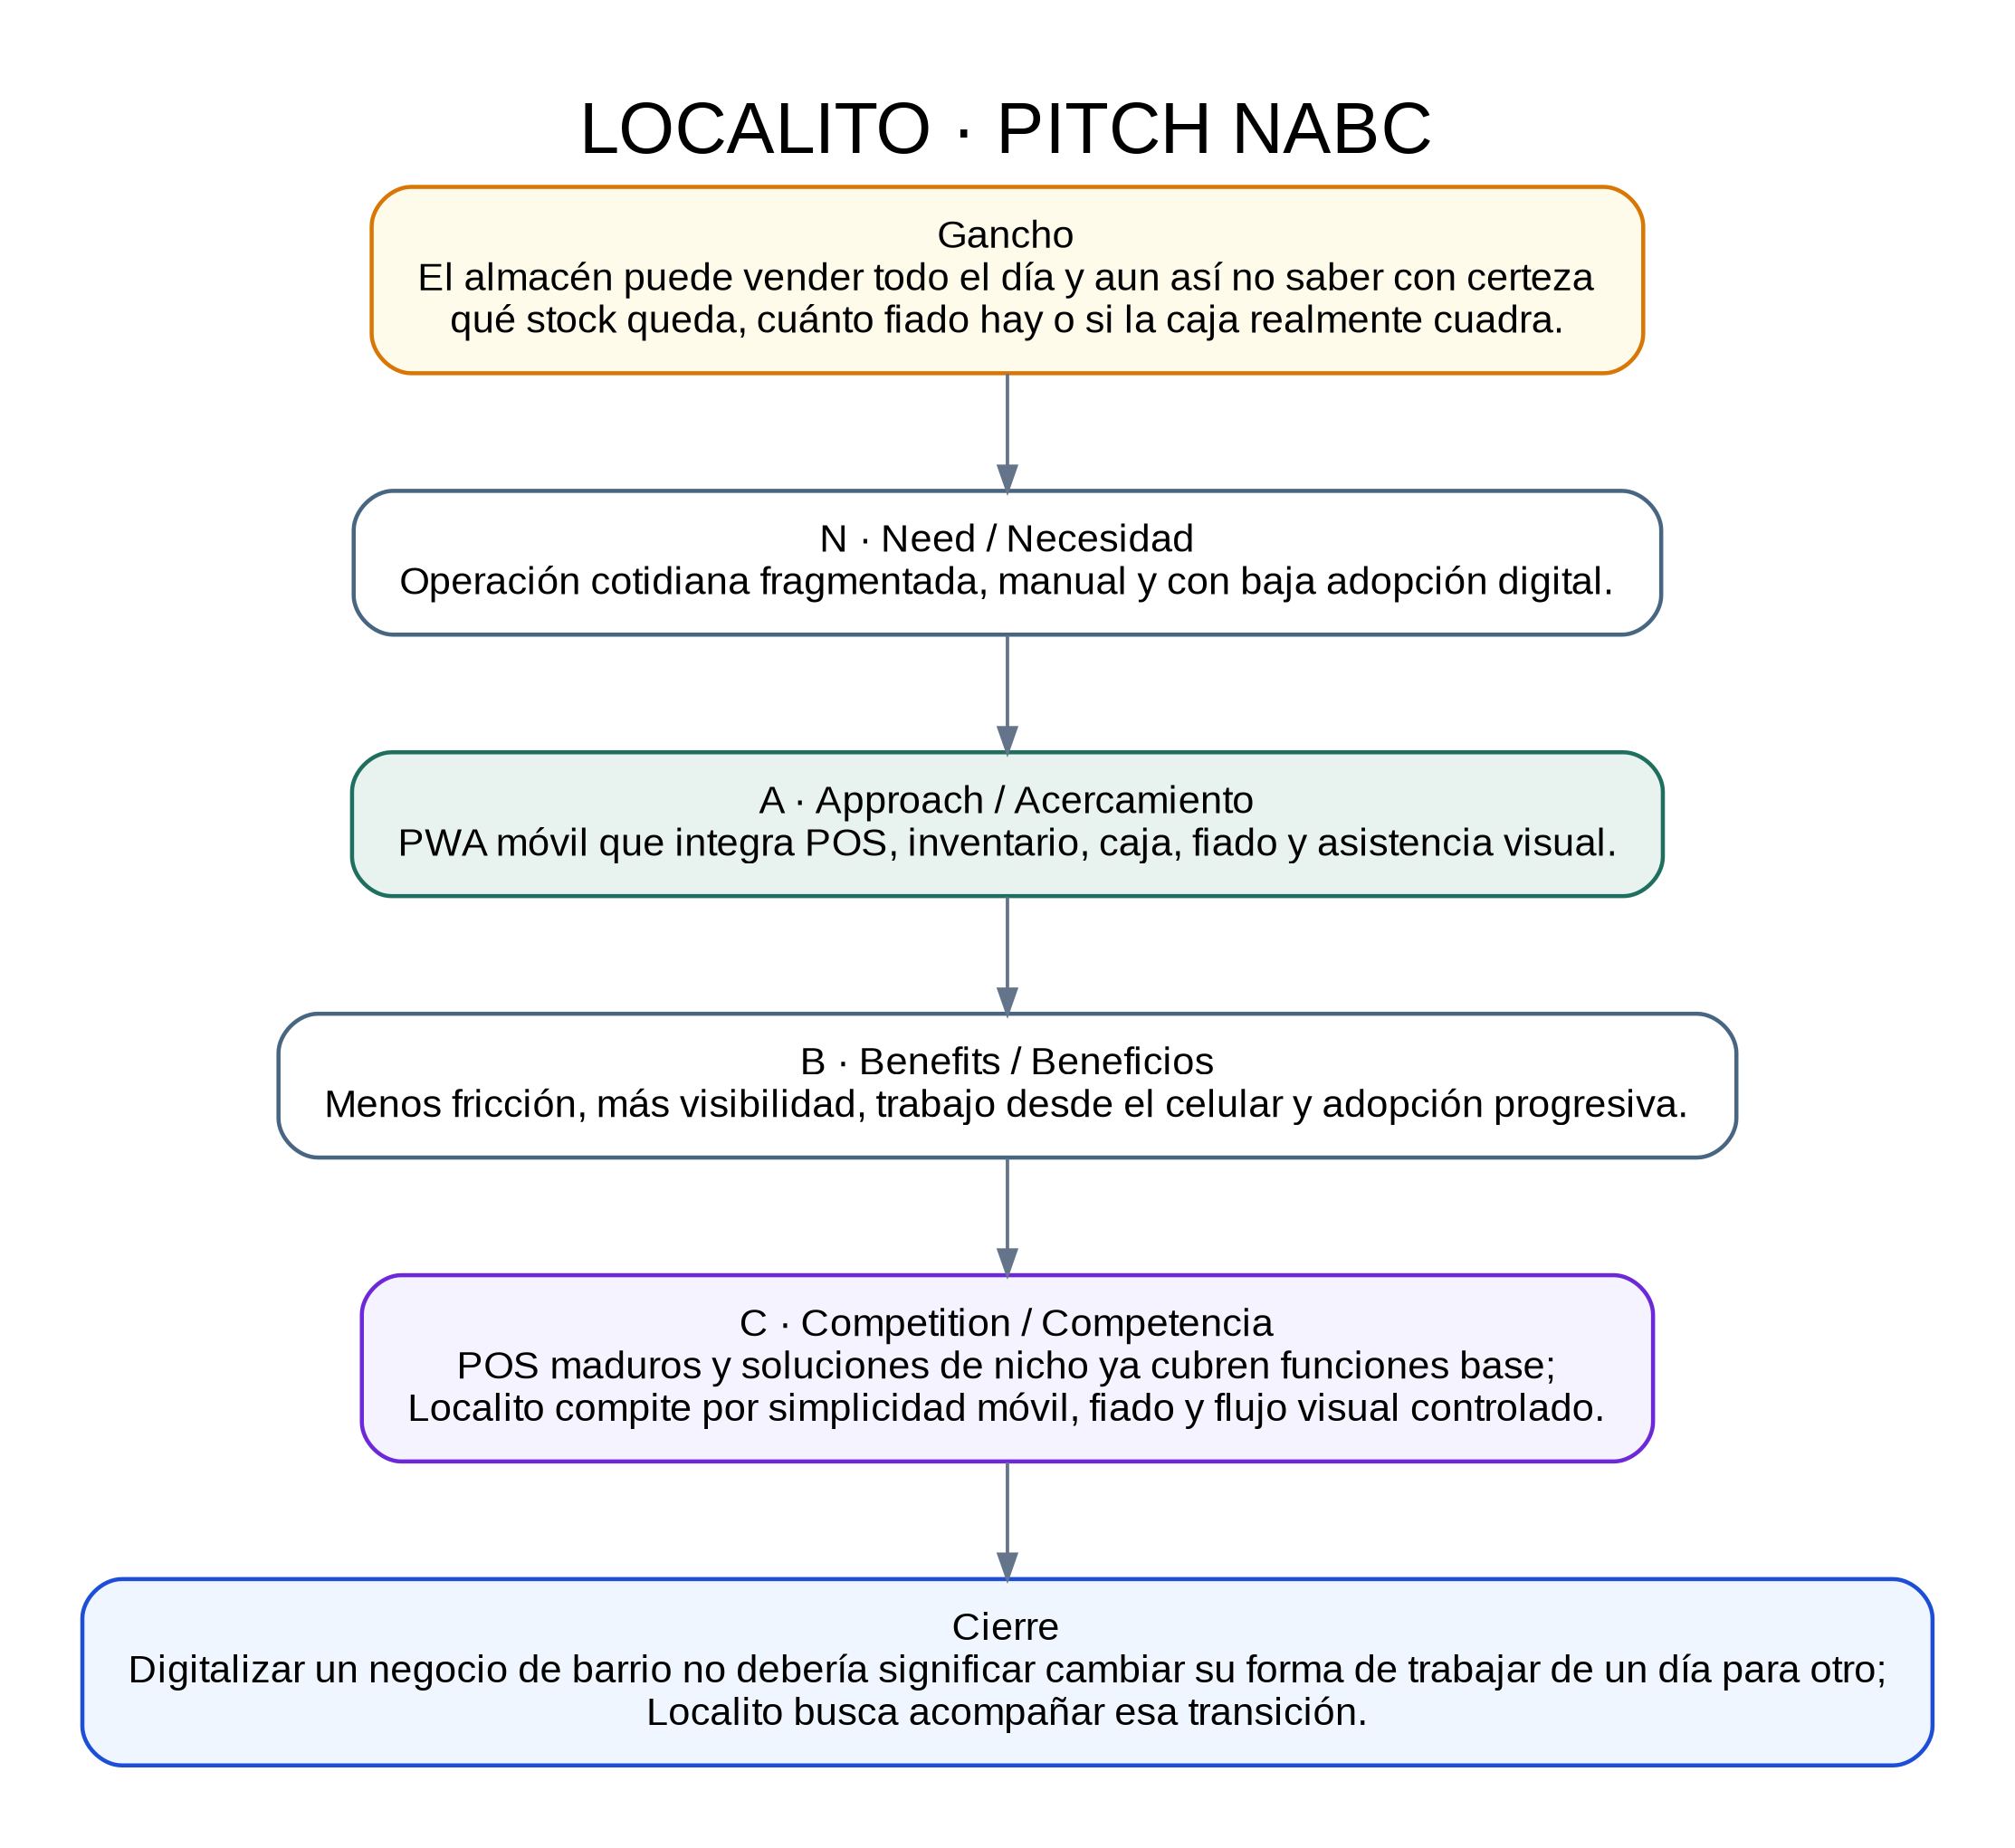
Figura 1. Estructura NABC aplicada a Localito.

Guion listo para grabar
¿Qué pasa cuando un almacén vende durante todo el día, pero al final todavía tiene que revisar un cuaderno para saber cuánto fiado queda, mirar estantes para estimar stock y calcular si la caja realmente cuadra?
Ese es el problema que buscamos abordar con Localito. Muchos comercios pequeños necesitan controlar ventas, inventario, caja y clientes, pero la digitalización puede sentirse fragmentada, costosa o demasiado compleja para su operación diaria.
Nuestro acercamiento es Localito: una PWA pensada para almacenes y minimarkets de barrio que funciona desde el celular y reúne ventas, inventario, caja, fiado, compras y reportes en un mismo flujo. Además, incorpora asistencia visual, por ejemplo en Venta Rápida, donde una foto puede proponer productos y cantidades, pero siempre es la persona quien revisa y confirma antes de afectar una venta o el stock.
El beneficio que queremos validar es una operación con menos fricción: menos herramientas separadas, más visibilidad del negocio y una adopción progresiva sin depender de hardware dedicado. No afirmamos todavía que ahorra una cantidad específica de tiempo, porque esa mejora debe medirse con comercios reales en el piloto.
En el mercado existen alternativas consolidadas como Bsale, Defontana y soluciones especializadas para almacenes. Por eso Localito no compite diciendo que tener POS o inventario es novedoso. Nuestra apuesta está en combinar una experiencia mobile-first, el fiado como flujo central del comercio de barrio y asistencia visual controlada que se integra al trabajo cotidiano.
Soy Camilo González y mi aporte al proyecto se ha concentrado en el desarrollo e integración técnica de la solución, conectando la necesidad del negocio con una arquitectura que podamos demostrar y validar.
Digitalizar un negocio de barrio no debería significar obligarlo a abandonar su forma de trabajar de un día para otro. Con Localito buscamos acompañar esa transición, simplificando primero lo que el comercio hace todos los días.

Distribución sugerida de tiempo
Bloque | Tiempo
Gancho + Need | 40–50 s
Approach | 40–45 s
Benefits | 30–35 s
Competition | 35–40 s
Presentación + cierre | 25–30 s

Reglas para grabación
- No superar 3 minutos.
- Hablar mirando a cámara; no leer palabra por palabra si eso quita naturalidad.
- No afirmar que DTE, Webpay o Mercado Pago son integraciones comerciales reales.
- No afirmar ahorro, conversión o precisión que todavía no se ha medido.
- Si se usa una demo en pantalla, mantenerla breve y subordinada al relato NABC.

Fuentes y límites
- EMP2103 Herramientas para el Emprendimiento: el Examen Transversal exige un Pitch NABC individual de máximo 3 minutos, abordando Necesidad, Acercamiento, Beneficios y Competencia.
- Bitácora EA2 del ramo: generación/categorización de ideas, propuesta de valor, encuestas, benchmarking, PMV y pitch.
- Repositorio LocalitoSaaS: alcance verificable, estado técnico y revisión de tesis/mercado.
- Estudio de mercado y evaluación económica desarrollados previamente para Localito. Las cifras comerciales siguen tratándose como hipótesis cuando no existe validación con clientes.
- No se inventan entrevistas, encuestas, conversiones, retención ni disposición a pagar. Todo resultado sin evidencia se mantiene como experimento pendiente.

